Введение
Розничная торговля чаем и кофе продолжает быть одной из наиболее динамичных отраслей бизнеса в современном мире. Однако, многие магазины этой сферы до сих пор оперируют устаревшими бумажными системами учета и управления, что приводит к ряду неудобств и ограничений. Медленная обработка данных, частые ошибки в учете товаров, затруднения в мониторинге ассортимента — все это препятствует эффективной работе предприятия и снижает его конкурентоспособность.
В этом контексте внедрение Автоматизированной Информационной Системы (АИС) представляет собой необходимый шаг к современной организации бизнес-процессов. АИС предоставляет магазинам чая и кофе инструменты для автоматизации учета товаров, управления поставками, аналитики продаж и взаимодействия с клиентами. Это позволяет существенно ускорить обработку данных, улучшить качество учета и анализа информации, а также оптимизировать управление ассортиментом и взаимодействие с покупателями.
Проект предполагает создание системы, которая будет не только упрощать работу сотрудников магазина, но и повышать уровень сервиса для клиентов. Внедрение автоматизированной информационной системы в магазин чая и кофе будет способствовать оптимизации процессов управления и росту эффективности бизнеса в целом.
Целью курсового проекта является создание автоматизированной информационной системы «Магазин чая и кофе».
Для реализации цели необходимо решить следующие задачи:
- проанализировать предметную область;
- произвести анализ существующих систем;
- построить структуру базы данных;
- выбрать среду разработки;
- реализовать программный продукт;
- протестировать программный продукт;
- рассчитать технико-экономические показатели;
- разработать техническую документацию.
Программное приложение поможет автоматизировать процесс: оформления заказа, управления корзиной, подсчет остатков на складе и формирования отчетов.
1 Постановка задачи
Разработать автоматизированную информационную систему «Магазин чая и кофе» на базе платформы .NET. Целью создания информационной системы является повышение хозяйственной деятельность объекта. Информационная система также должна облегчить и ускорить сбор, обработку и хранение информации.
Система предназначена для автоматизации управления деятельностью магазина, а именно: учет товаров, формирование отчетов, анализ кассовой деятельности.
Магазин – стационарный пункт розничной торговли, занимает отдельное помещение, имеет торговый зал для покупателей и складское помещение. В функции склада входит хранение и учет товара. Склад используется как промежуточное звено в цепочке производитель-покупатель.
Обеспечить доступ к информационной системе для трех категорий пользователей: кассир, кладовщик и администратор. Все основные настройки выполняет администратор системы, а для пользователя, информационная система должна автоматизировать весь комплекс работ по обслуживанию клиентов. Кладовщик является ответственным за продукцию на складе.
Информационная система должна решать следующие задачи для категории кассир:
- поиск и выдача информации;
- просмотр оформленных заказов;
- оформление заказа и печать чека.
Информационная система должна решать следующие задачи для кладовщика:
- прием, размещение на складе продуктов;
- списание поврежденных и испорченных товаров;
- проведение инвентаризации.
Для категории администратор необходимо решить следующие задачи:
- ведение учетных записей сотрудников;
- восстановление БД;
- экспорт/импорт информации в БД;
- резервное копирование;
- анализ кассовой деятельности.
Обеспечить контроль остатков на складе. Контроль должен осуществляться при формировании заказа. В случаи нехватки товара на складе заказ не должен оформляться.
Поиск информации доступен для любой категории пользователя. Реализовать фильтрацию поиска и сортировку выдаваемой информации.
В информационной системе должен осуществляться контроль точности, полноты и правильности данных, вводимых в информационную систему.
Для хранения и накопления информации использовать базу данных. Самостоятельно разработать структуру БД. Предусмотреть резервное копирование информации.

2 Проектирование
2.1 Обоснование выбора среды разработки
Для создания данного программного продукта можно использовать следующие средства разработки:
Microsoft Visual Studio Professional – лицензия продукта компании Microsoft, включающая интегрированную среду разработки программного обеспечения. Данная платформа позволяет разработчикам создавать консольные приложения, так и приложения с графическим интерфейсом, в том числе с поддержкой технологий Windows Forms, а также веб-сайты, веб-приложения и веб-службы. Коммерческая версия.
Visual Studio Community – бесплатный, полнофункциональный и расширяемый инструмент для разработки, создания и деплоинга приложений. Позволяет выполнять отладку для разных языков. Доступна широкая поддержка инструментов, включая все основные функции из профессиональной версии, что делает ее удобной для работы над проектами различной сложности.
Visual Studio Express – это набор упрощенных сред разработки, представляющий собой урезанную версию Visual Studio Professional. Она включает в себя необходимые наборы инструментов. Microsoft позиционирует эту линейку IDE для студентов и любителей. Ключевой особенностью экспресс-версий продуктов является ориентация на цель разработки, а не на команды. Не поддерживает расширения.
Используя перечисленные инструментальные средства, была выбрана среда разработки Visual Studio Community, так как данная среда разработки имеет достаточную функциональность для написания данного проекта и является бесплатной при разработке некоммерческих программных продуктов.
Данная среда разработки позволяет программировать на следующих популярных языках: C#, C++, Visual Basic, JavaScript, Python, Visual F# и другие. Все необходимые языки и стандартные библиотеки, что позволяет избежать без особых трудностей.
C# – объектно-ориентированный язык программирования. Совместим с новыми версиями .NET Framework, поддерживает такие важные концепции как LINQ, асинхронное программирование, а также языковые интеграции с языками XAML.
Visual Basic – язык программирования, который унаследовал стиль и синтаксис языка BASIC, у которого есть множество диалектов. Visual Basic сочетает в себе простоту и гибкость объектно-ориентированных и компонентно-ориентированных языков программирования.
C++ – компилируемый статически типизированный язык программирования общего назначения. Поддерживает как низкоуровневые, так и высокоуровневые операции. Поддерживает объектно-ориентированное программирование, а также шаблоны, что делает его мощным инструментом для разработки высокопроизводительных приложений.
Исходя из выше перечисленных языков программирования для разработки был выбран язык C#, так как это объектно-ориентированный и мощный язык программирования, что дает возможность для написания графических приложений. Работа с инструментом Visual Studio Community не требует особых знаний или навыков, что упрощает процесс разработки. Кроме того, данный язык программирования позволяет выполнить задачи как на техническом, так и на логическом уровне. Исходя из этого, использование C# является наиболее оптимальным для квалифицированной работы над приложением и предпочтение было отдано в сторону C#.
2.1 Выбор способа организации входных и выходных данных
Для организации входных и выходных данных необходима база данных. Visual Studio позволяет использовать базы данных: MS Access, SQLite и MySQL и другие.
MS Access – это реляционная система управления базами данных, входящая в пакет MS Office. Имеет широкий спектр функций, включая создание запросов, связь с внешними таблицами и бэкап данных. Благодаря встроенному языку VBA, в рамках Access можно писать приложения, работающие с базами данных.
SQLite – компактная встроенная СУБД. Использует код библиотек для передачи в единичном доступе. Слово «встроенная» (embedded) означает, что SQLite не использует парадигму клиент-сервер, то есть библиотека SQLite не является отдельным работающим процессом, с которым взаимодействует программа, а представляет собой библиотеку, с которой работает пользователь и любая синхронизированная часть программы. Несколько процессов или потоков могут одновременно без каких-либо проблем читать данные из одной базы. Запись в базу может осуществляться только в том случае, если никакие другие запросы в данный момент не обслуживаются; в противном случае попытка записи заканчивается неудачей, и программа получает код ошибки. Другим вариантом развития событий является автоматическое повторение попытки записи в течение заданного интервала времени.
MySQL — это реляционная система управления базами данных (СУБД) с открытым исходным кодом, которая используется для хранения, организации и управления большими объемами данных. Она является одной из самых популярных баз данных в мире и обладает рядом ключевых особенностей и преимуществ.
Исходя из выше перечисленных вариантов, принято решение использовать MySQL так как данная СУБД позволяет эффективно управлять данными, обеспечивая высокую производительность и надежность системы.
База данных состоит из 7 таблиц, 7 из которых имеют связь в соответствии с рисунком 2.1.
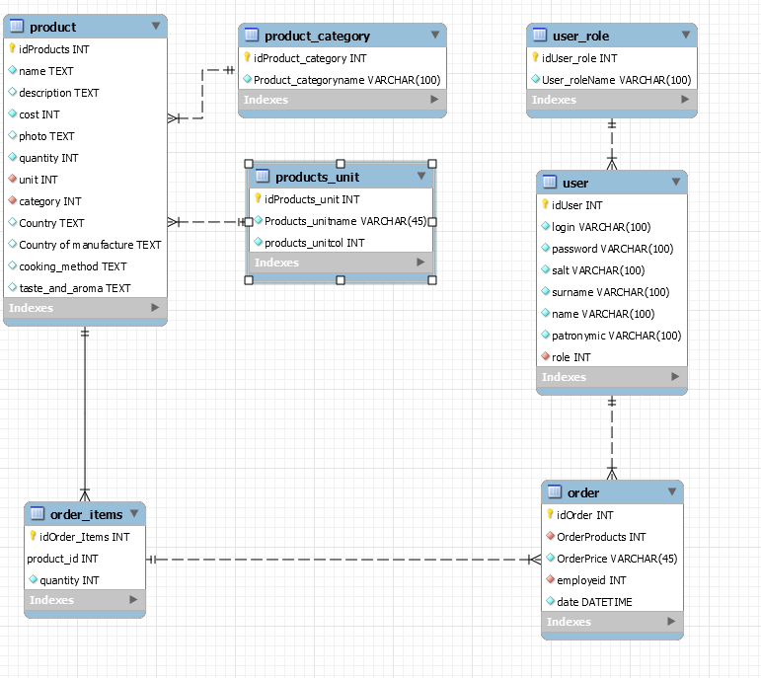
Рисунок 2.1 – Структура базы данных
Структура таблиц базы данных представлена таблицами 2.1-2.7.
Таблица 2.1 – Структура таблицы product_category (категории продуктов)
Наименование столбца | Наименование столбца(В БД) | Тип данных | Ограничения
Идентификатор | idProduct_category | Счётчик | Целое число, заполняется автоматически
Название категории | Product_categoryname | Текстовый | Ограничение в 100 символов
Таблица 2.2 – Структура таблицы product_unit (единицы измерения продуктов)
Наименование столбца | Наименование столбца(В БД) | Тип данных | Ограничения
Идентификатор | idProducts_unit | Счётчик | Целое число, заполняется автоматически
Название единицы измерения | products_unitcol | Текстовый | Ограничение в 100 символов
Таблица 2.3 – Структура таблицы product (товары)
Наименование столбца | Наименование столбца(В БД) | Тип данных | Ограничения
1 | 2 | 3 | 4
Идентификатор | idProducts | Счётчик | Целое число, заполняется автоматически
Название товара | name | Текстовый | Ограничение в 150 символов
Описание | description | Текстовый | Ограничение в 350 символов
Цена | cost | Числовой | Целое положительное число
Изображение | photo | Текстовый
Количество | quantity | Числовой | Целое положительное число

1 | 2 | 3 | 4
Единица измерения | Unit | Числовой | Целое положительное число
Категория | Category | Числовой | Целое положительное число
Страна фасовки | Country | Текстовый | Ограничение в 100 символов
Страна производства | Country of manufacture | Текстовый | Ограничение в 100 символов
Способ приготовления | cooking_method | Текстовый | Ограничение в 350 символов
Вкус и аромат | taste_and_aroma | Текстовый | Ограничение в 350 символов
Таблица 2.4 – Структура таблицы user_role (роли пользователя)
Наименование столбца | Наименование столбца(В БД) | Тип данных | Ограничения
Идентификатор | idUser_role | Счётчик | Целое число, заполняется автоматически
Название роли | User_roleName | Текстовый | Ограничение в 100 символов
Таблица 2.5 – Структура таблицы user (пользователи)
Наименование столбца | Наименование столбца(В БД) | Тип данных | Ограничения
1 | 2 | 3 | 4
Идентификатор | idUser | Счётчик | Целое число, заполняется автоматически
Логин | login | Текстовый | Ограничение в 100 символов
Пароль | password | Текстовый | Ограничение в 150 символов
Соль | salt | Текстовый | Ограничение в 16 символов
Фамилия | surname | Текстовый | Ограничение в 100 символов
Имя | name | Текстовый | Ограничение в 100 символов
1 | 2 | 3 | 4
Отчество | patronymic | Текстовый | Ограничение в 100 символов
Роль | role | Числовой | Целое положительное число
Таблица 2.6 – Структура таблицы order_items (товары в заказе)
Наименование столбца | Наименование столбца(В БД) | Тип данных | Ограничения
Идентификатор | idOrder_Items | Числовой | Целое положительное число
Идентификатор продукта | product_id | Числовой | Целое положительное число
Количество | quantity | Числовой | Целое положительное число
Таблица 2.7 – Структура таблицы order (заказ)
Наименование столбца | Наименование столбца(В БД) | Тип данных | Ограничения
Идентификатор | idOrder | Числовой | Целое положительное число
Идентификатор товара в заказе | OrderProducts | Числовой | Целое положительное число
Цена | OrderPrice | Числовой | Целое положительное число
Сотрудник | employeid | Числовой | Целое положительное число
Дата | date | Дата

2.3 Проектирование модели данных
При проектировании моделей данных были разработаны диаграммы: вариантов использования, деятельности и последовательности.
Диаграммы вариантов использования применяются при бизнес-анализе. для моделирования видов работ, выполняемых организацией, и для моделирования функциональных требований к ПС при ее проектировании и разработке.
Диаграмма вариантов использования описывает функциональное назначение системы, т.е. что система будет делать процессе своего функционирования. Является исходной концептуальной моделью системы в процессе ее проектирования и разработки. Диаграмма вариантов использования информационной системы по ведению баз данных «Магазин чая и кофе» представлена на рисунке 2.2.
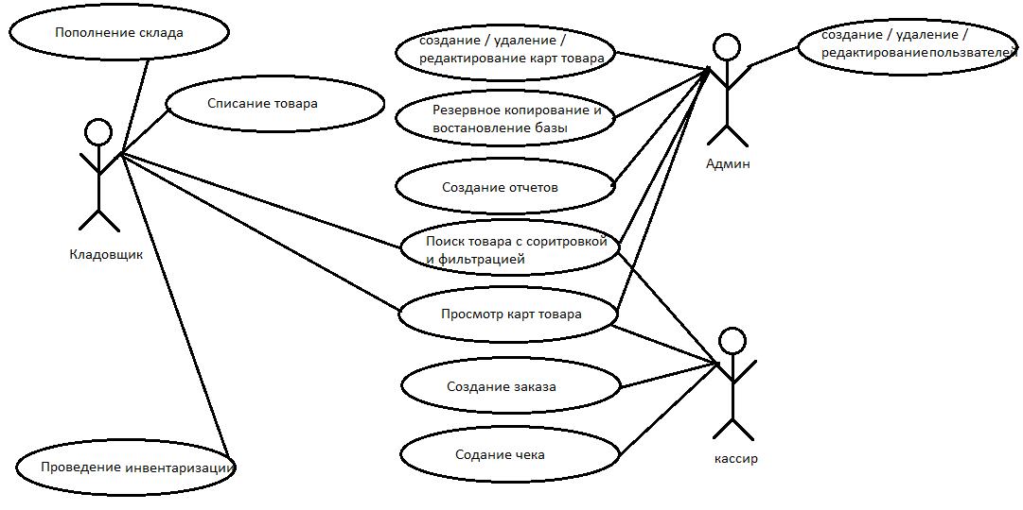
Рисунок 2.2 – Диаграмма вариантов использования
Сценарий использования вариант использования, прецедент или же пользовательский сценарий в разработке программного обеспечения и системном проектировании. Это описание поведения системы, которым она отвечает на внешние запросы. Другими словами, сценарии использования описывает, кто и «что» может сделать с рассматриваемой системой. Методика сценариев использования применяется для выявления требований к поведению системы, известных также как функциональные требования.
Сценарий диаграммы представлен в таблице 2.8.
Таблица 2.12 Сценарий диаграммы вариантов использования
Вариант использования | Оформление заказа
Актеры | Администратор, Кассир, Кладовщик.
Краткое описание | Кассир добавляет товары в корзину, оформляет заказ и печатает чек.
Цель | Создание заказа
Тип | Базовый.
Ссылки на другие варианты использования | Ведение БД, оформление отчета, просмотри и поиск информации в БД.
Актер это кто-то или что-то вне системы и влияющий на систему или находящийся под ее влиянием. Актер может быть человеком, устройством, другой системой или подсистемой, или временем. Человек в реальном мире может быть представлен несколькими актерами, если у них есть несколько различных ролей и целей по отношению к системе. Они взаимодействуют с системой и производят над ней некоторые действия.
Краткое описание. Варианты применения сценариев в процессе разработки зависят от используемой методологии разработки. В одних методология: разработки все, что требуется, - это краткий обзор сценария
Цель - решение поставленных задач. Нет никакой необходимости в сценарии использования, когда нет никакой потребности ни в каком актере, чтобы достигнуть цели. Цель кратко описывает то, чего пользователь намеревается достигнуть с этим сценарием, в соответствии с таблицей 2.9. Таблица 2.9 Сценарий диаграммы вариантов использования
Действия актеров | Отклик
1 | 2
1. Пользователь запускает программу | 2. Открытие формы авторизации
3. Пользователь вводит логин и пароль | 4. Открытие главного меню
1 | 2
5. Пользователь переходит на формы работы с БД | 6. Отображение информации БД
7. Процесс работы с БД, занесение, редактирование, удаление данных | 8. Изменение данных в соответствии.
9. Запрос на формирование заказа | 10. Формирование заказа
11. Выход из программы | 12. Завершение работы
Диаграмма деятельности - UML-диаграмма, на которой показано разложение некоторой деятельности на её составные части. Под деятельностью (англ. астікі) понимается спецификация исполняемого поведения в виде координированного последовательного и параллельного выполнения подчинённых элементов - вложенных видов деятельности и отдельных действий (англ. асфор), соединённых между собой потоками, которые идут от выходов одного узла к входам другого.
Диаграмма деятельности используется при моделировании бизнес- процессов, технологических процессов, последовательных и параллельных
вычислений. Диаграмма деятельности программного продукта продемонстрирована на рисунках 2.3.
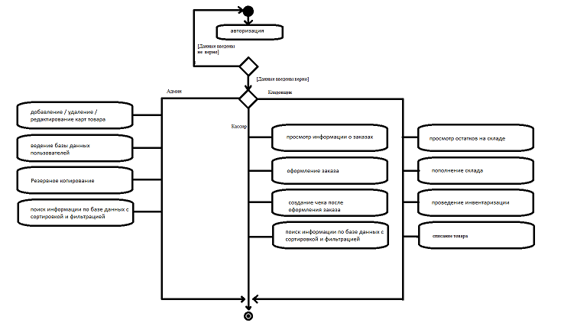
Рисунок 2.3 -Диаграмма деятельности
2.4 Алгоритм представления задачи.
2.4.1 Детальное проектирование пользовательского интерфейса.
Детальное проектирование ПО – это подробное описание компонентов программного обеспечения и интерфейсов между ними.
Прототипирование программного обеспечения – этап разработки программного обеспечения, процесс создания прототипа программы – макета (черновой, пробной версии) программы, обычно – с целью проверки пригодности предлагаемых для применения концепций, архитектурных или технологических решений, а также для предоставления программы заказчику на ранних стадиях процесса разработки.
На рисунке 2.4 показана форма авторизации.

На рисунке 2.4 показана форма авторизации.

На рисунке 2.4 показана форма авторизации.

На рисунке 2.4 показана форма авторизации.

На рисунке 2.4 показана форма авторизации.
На рисунке 2.4 показана форма авторизации.
На рисунке 2.4 показана форма авторизации.
На рисунке 2.4 показана форма авторизации.
На рисунке 2.4 показана форма авторизации.
На рисунке 2.4 показана форма авторизации.
На рисунке 2.4 показана форма авторизации.
На рисунке 2.4 показана форма авторизации.

